Государственное бюджетное общеобразовательное учреждение
Школа №1551

Номинация – «Академический класс»
Практико-ориентированный экскурс «Вдоль по улице Свободы»

Авторы:
Аникеева Татьяна Витальевна, учитель обществознания,
Почётный работник сферы образования РФ
Волосатова Ирина Юрьевна, учитель индивидуального учебного проекта, Почётный работник сферы образования РФ, кандидат пед. наук
Козырева Ирина Геннадьевна, учитель математики,
победитель Метапредметной олимпиады «Московский учитель»

Москва, 2023 г.
Описание практики
1) Цель: создание практико-ориентированного экскурса «Вдоль по улице Свободы», основанного на развитии функциональной грамотности, критического мышления и эмоционального интеллекта в процессе решения кейсов, применения проектно-исследовательской деятельности учащихся, выстраивании системы преемственности средней и высшей школы через привлечение к работе с обучающимися не только профессионалов-практиков, но и родителей, студентов, преподавателей вузов и ссузов, ученых, специалистов научно-исследовательских институтов.
https://sites.google.com/view/szaosvobodaexc/%D0%B3%D0%BB%D0%B0%D0%B2%D0%BD%D0%B0%D1%8F-%D1%81%D1%82%D1%80%D0%B0%D0%BD%D0%B8%D1%86%D0%B0
Задачи:
- воспитывать патриотизм и любовь к малой родине на основе полученных представлений о достопримечательностях улицы Свободы - самой большой улицы в Москве;
- освоить навык решения проблемных задач, кейсов в ходе экскурсионного маршрута;
- развивать потребность в научно-исследовательской деятельности посредством проведения, оформления экспериментов, создания просветительского видеоблога;
- формировать модель поведения школьников в соответствии с правовыми и морально-этическими нормами в том числе через написание постов в соцсетях.
2) Этапы:
I – подготовительный (анализ научной литературы, выбор темы, обоснование проблемы, объекта, предмета определение цели, формулировка задач);
II – технологический (освоение навыков работы с Google Сайтом, разработка структуры педагогической практики в формате практико-ориентированного экскурса: заочный этап, очная экскурсия с маршрутным листом, рефлексия);
III – основной (наполнение разделов содержанием, оценочными материалами и диагностическими процедурами);
IV – контрольный (проведение опроса и экскурса вдоль улицы Свободы, практических занятий по данной методике, творческих заданий и заданий в формате ЕГЭ, решение кейсов, тестов и проблемных ситуаций; оценка результатов, качества, её эффективности);
V – презентационный (представление результатов педагогической общественности г. Москвы посредством практико-ориентированного экскурса в рамках проекта «Академический класс»).
3) Методы: поиск, анализ и систематизация информации, анкетирование, научный эксперимент, математико-статистические методы, публичное представление результата, решение кейсов, собственного творчества, написание постов в соцсетях, практикум, экскурсионный.
4) Описание оборудования: рабочие листы, маршрутный лист, сеть интернет, Google Сайт.
5) Краткое описание поставленных экспериментов
Пример эксперимента. Текст «Очистка воды». Этап 2. Эксперимент
Фото 1
Скрин страницы продукта
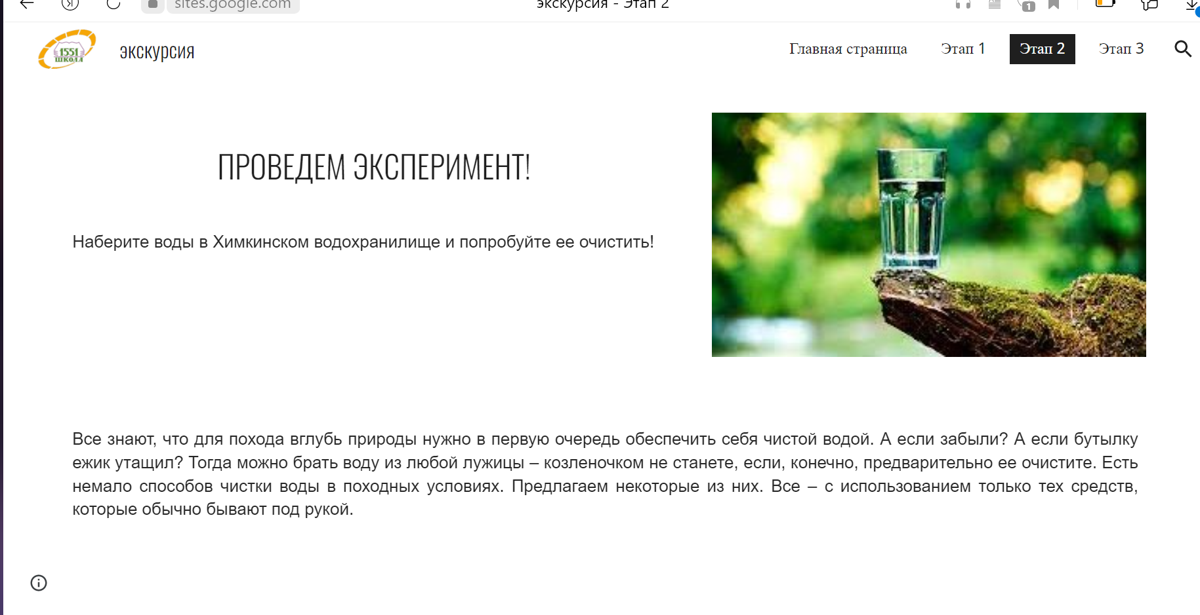
Выберите один из способов очистки воды, подготовьте приборы и материалы, чтобы провести эксперимент в классе.
Очистка воды подручными средствами
Все знают, что для похода вглубь природы нужно в первую очередь обеспечить себя чистой водой. А если забыли? А если бутылку ежик утащил? Тогда можно брать воду из любой лужицы – козленочком не станете, если, конечно, предварительно ее очистите. Есть немало способов чистки воды в походных условиях. Предлагаю некоторые из них. Все – с использованием только тех средств, которые обычно бывают под рукой.
Способ №1. Берете кусок ткани, кладете на него первым слоем – песок. Потом второй слой – любую траву. И третий слой – уголь из костра. Потом наливаете воду и ждете, когда она процедится через этот импровизированный фильтр. Очистка отличная! Все примеси из воды осядут на таком фильтре. Но есть один изъян – вместе с водой просочатся бактерии.
Способ №2. Если вы любите бананы и берете их с собой всюду – это отличная привычка. Фильтр из банана готовится так: мелко рубите кожуру, кладете на ткань, и трижды пропускаете через нее воду. Однако этот фильтр не гарантирует очищение от бактерий.
Способ №3. Если почва рядом с вашей стоянкой влажная – копайте ямку и ждите, когда она наполнится водой. Грунт, через который вода пройдет, сам по себе уже является фильтром. Однако эту воду придется отстаивать, поскольку в ней будут примеси, которые нужно заставить выпасть в осадок.
Способ №4. Один коней чистой ткани опустим в грязную воду, а другой в пустой стакан. Через 30 минут в пустом стакане накопится вода.
Вода, очищенная вторым способом, даже на взгляд содержит гораздо меньше примесей, чем очищенная первым способом
Обработанную такими способами речную или озерную воду можно пить, но обязательно ее прокипятите.
Рабочий лист к описанию эксперимента
Исследование №1 «Очистка волы».
Цель эксперимента:____________________________________________________________________________________________________________________.
Гипотеза: ______________________________________________________________________________________________________________________________
Приборы и материалы: _______________________________________________________________________________________________________________________________
Ход эксперимента:
1._______________________________________________________________2. ____________________________________________________________
3. ______________________________________________________________
4. _____________________________________________________________
Факторы, влияющие на достоверность эксперимента. 1._______________________________________________________________2._______________________________________________________________3.______________________________________________________________________________________________________________________________
Результат эксперимента.

Вывод: ________________________________________________________________________________________________________________________________
Краткое описание проведённых исследований
Этап 1. Заочный. Из истории улицы…
Улица Свободы расположена в Северо-Западном административном округе города Москвы на территории районов Покровское-Стрешнево, Северное Тушино и Южное Тушино. Улица находится на территории бывшего города Тушино, который в 1960 году вошёл в состав Москвы.
"Улица Свободы первоначально вела от Волоколамского шоссе к Сходненскому деривационному (водоотводящему) каналу, а за мостом через канал начиналась уже другая, Садовая улица. В 1964 году их объединили в одну, и современная улица Свободы стала самой длинной в Северо-Западном округе Москвы, её протяжённость сегодня 6,8 км.
Фото 2
Улица Свободы в 1960 году
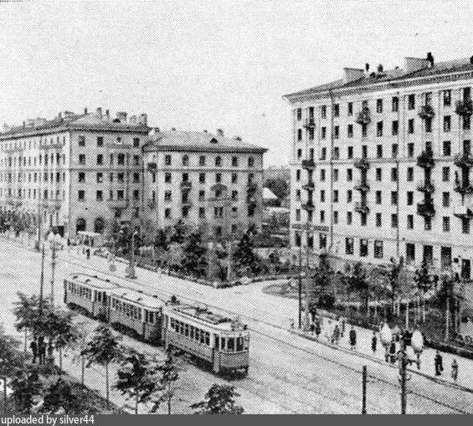
Свое сегодняшнее название, по одной из версий, улица получила в 1918 году в честь свободы, завоёванной трудящимися в ходе Октябрьской социалистической революции. Но среди жителей живо предание, что улица названа в честь амнистии, которая объявлена для заключённых (каналоармейцев), участвовавших в строительстве канала им. Москвы.
Застройка улицы Свободы частично сохранилась ещё с тех давних времён, когда Тушино было самостоятельным подмосковным городом. А единственное сохранившееся с тех времён здание – жилая четырёхэтажка, д. 22, корп. 1. Раньше тут располагался Первый московский флотский экипаж." Вдоль парка «Северное Тушино» проложена еще одна пешеходная зона, особенностью которой стали фонари-порталы в форме буквы «Г». Аллея была построена в 2019 году в рамках программы «Мой район». Кроме того, к улице примыкают природные и озелененные территории:
В районе Северное Тушино:
Природно-исторический парк «Тушинский»
Музейно-парковый комплекс «Северное Тушино»
В районе Южное Тушино:
Сквер «Салют»
В районе Покровское-Стрешнево:
Сквер у кинотеатра «Метеор»
Парк долины реки Химки
Фото 3-4
Скрины страницы экскурса Этапа 1
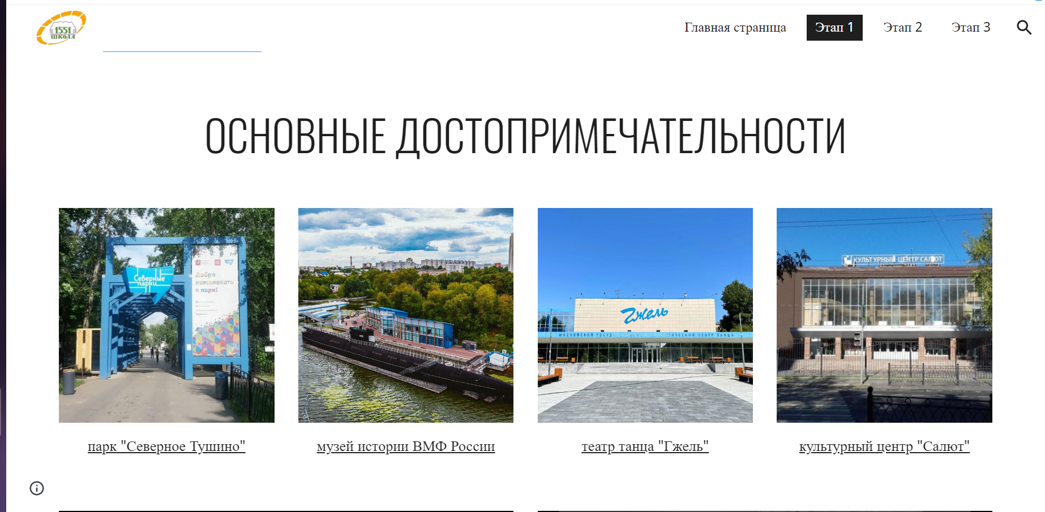
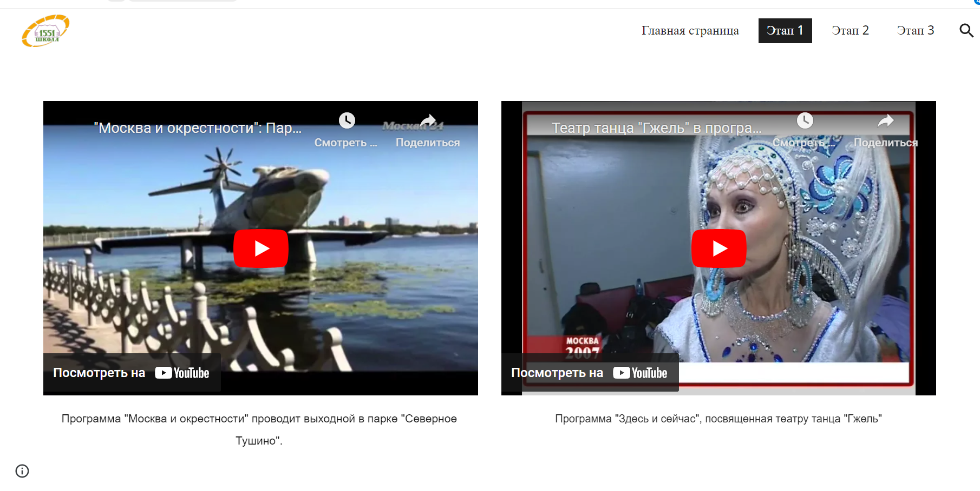
Фото 5
Скрин страницы продукта
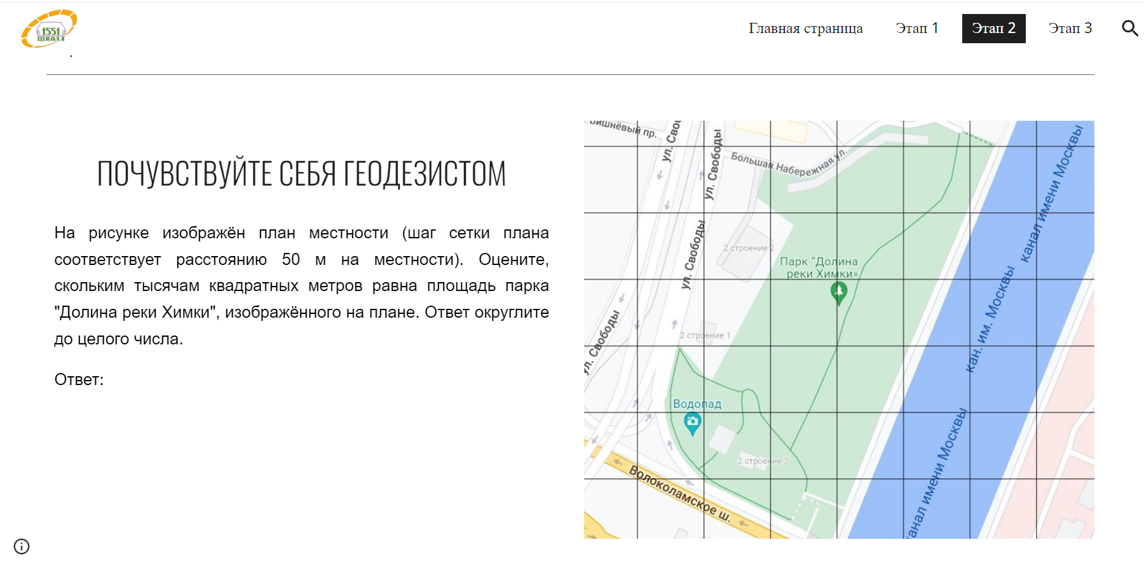
Краткое описание проведённых опросов
Этап 1. БЛИЦ-ОПРОС
Изучите сайты основных достопримечательностей, расположенных на улице Свободы, и ответьте на следующие вопросы:
1. В каком году был создан парк "Северное Тушино"? *1 балл
1972
1982
1992
2002
Каких млекопитающих, занесенных в Красную книгу Москвы, можно встретить в парке "Северное Тушино"?*2 балла
Ёж
Лесной хорёк
Ласка
Водяная полёвка
Заяц-русак
Каким известным хореографом был основан Московский государственный академический театр танца "Гжель" в 1988 году к 650-летию существования одного из самых известных и узнаваемых исконно русских промыслов –Гжель? *1 балл
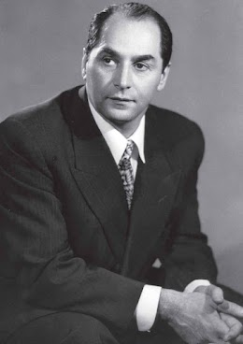 | 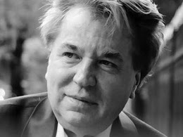
Игорь Александрович Моисеев | Владимир Михайлович Захаров
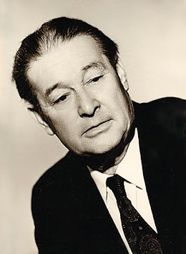 | 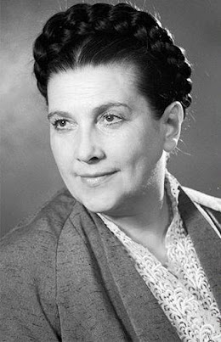
Файзи Адгамович Гаскаров | Надежда Сергеевна Надеждина

Сколько будет стоить посещение Подводной лодки Б-396, входящей в состав Музея истории ВМФ России, для семьи, состоящей из двух взрослых, один из которых пенсионер, и двух детей 4 и 13 лет (есть социальная карта школьника)? В ответе введите только число. _________
6) Методические и оценочные материалы
Фото 6-7
Пример задания 1 платформы Learning ups
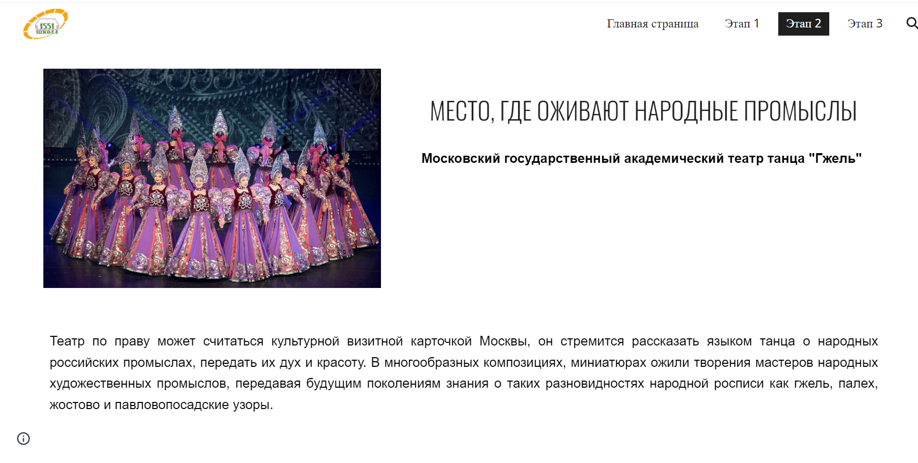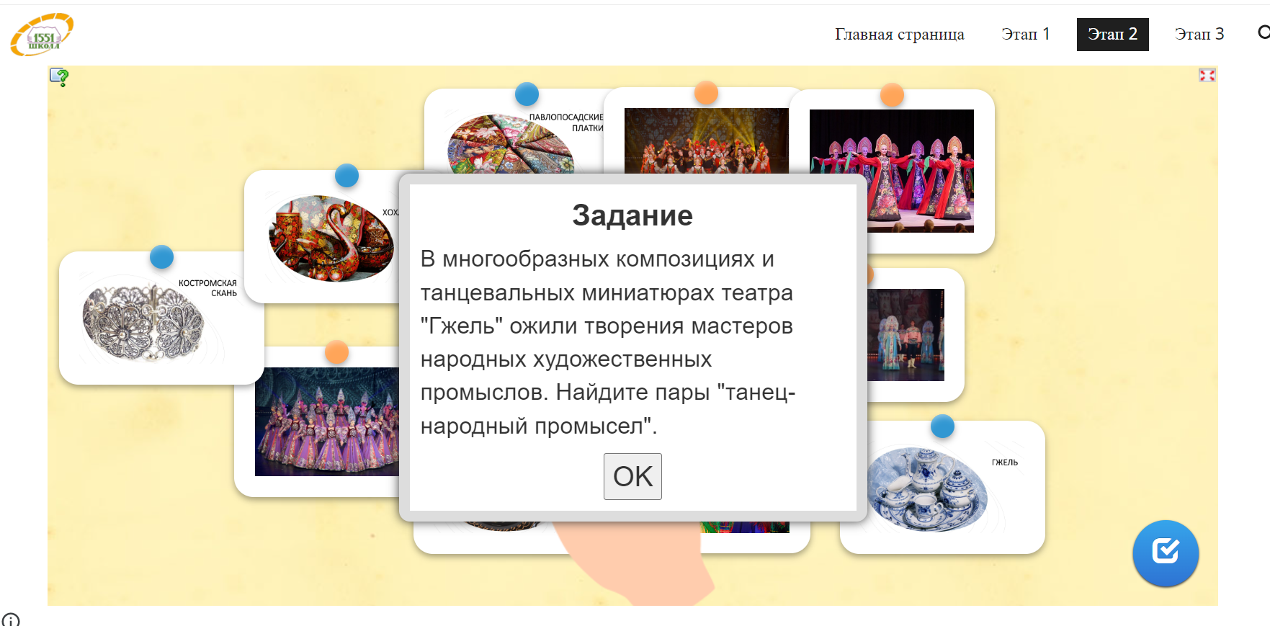

Фото 8
Пример задания 2
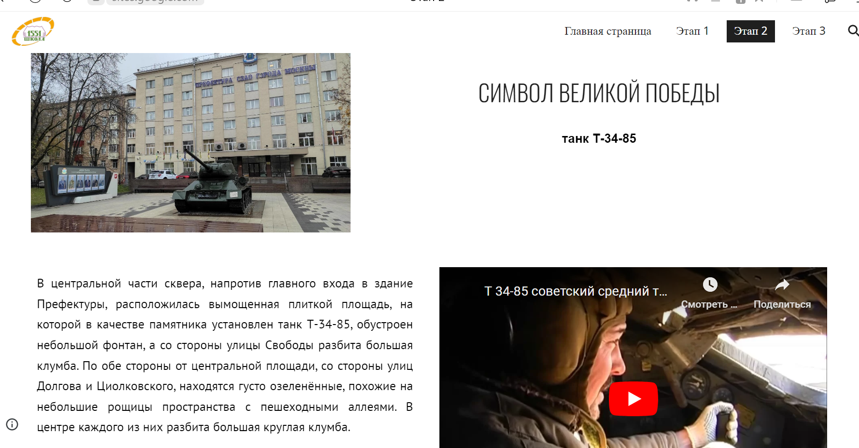
Танк Т-34
Приказ о постановке Т-34 в серийное производство был подписан Комитетом Обороны 31 марта 1940 года. Заводу № 183 в Харькове предписывалось изготовить 500 машин в течение 1940 года. Из-за задержек с поставками комплектующих и сложного технологического процесса, на заводе № 183 были собраны только 117 машин.
Посчитайте, сколько процентов плана было выполнено?*1 балл
Мой ответ.
В распоряжении немецкого командования было 2770 танков и штурмовых орудий. При этом танки нового образца составляли:
«Тигры» – 148 шт.;
«Пантеры» - 204 шт.
В наших войсках находилось на вооружении 3400 танков и САУ (самоходная артиллерийская установка), причем 70% из общего числа составляли Т-34. Сколько процентов составляли «Тигры» и «Пантеры» от общего числа всех танков, участвовавших в сражении на Курской Дуге? Ответ округлите до целого числа.*1 балл
Мой ответ
Отправить

Пример задания 3
Задание по истории базового уровня
- Пройдите по ссылке:
https://pastvu.com/p/308720
- Внимательно рассмотрите фотографию «Свобода застраивается», 1975 года.
- Сопоставьте данный фотоснимок с современным видом улицы Свободы. Сделайте не менее двух выводов о произошедших изменениях в облике улицы, в развитии самой столицы и государства.
Возможный вариант правильного ответа:
- Москва становится многоэтажной, происходит процесс урбанизации – роста городов и городского населения. Прирост жителей города требовал расширения многоэтажного строительства для экономии земли и увеличения жилых зданий.
- Москва становится крупным промышленным центром, где необходимо было обеспечивать жильём работников предприятий.
- В СССР уделялось большое внимание предоставлению благоустроенной жилплощади для отдельных семей (происходило расселение бараков, общежитий и коммунальных квартир).
ИСТОРИЧЕСКАЯ РЕКОНСТРУКЦИЯ
Представьте, что Вы живёте в предвоенном городе Тушино (конец 1930 – х гг.). Гуляя по улице Свободы этого подмосковного городка, Вы свернули в сторону недавно сооружённого Химкинского водохранилища. И вдруг Вы заметили съёмочную группу, снимающую известную музыкальную комедию 1938 года.
- Какой фильм снимали, в том числе, на Химкинском водохранилище?
А) «Цирк»
Б) «Весна»
В) «Волга - Волга»
Г) «Весёлые ребята»
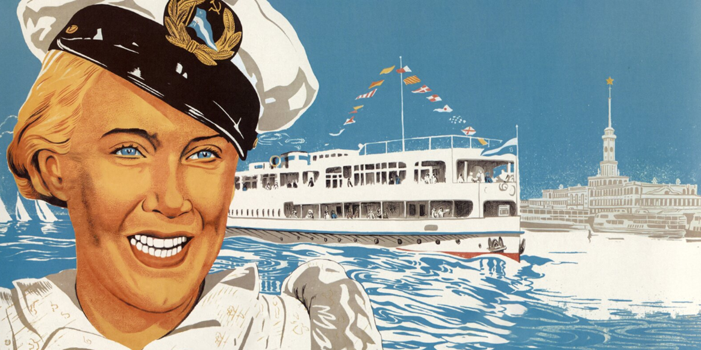
- Какая актриса исполняла главную роль в данном фильме?
А) Мария Ладынина
Б) Любовь Орлова
В) Янина Жеймо
Г) Валентина Серова
- Какой архитектурный объект, присутствующий на афише фильма, и сегодня украшает Химкинское водохранилище?
_________________________ (Северный речной вокзал)
Пример кейса
РЕШЕНИЕ ПРОБЛЕМНОЙ СИТУАЦИИ
Осуществляя прогулку по улице Свободы, Вы почувствовали жажду и решили зайти в ближайший магазин для приобретения бутилированной воды. Ближайшим на пути оказался киоск (ларёк) «Мороженое», где Вы захотели купить прохладительный напиток и приготовили банковскую карту для приобретения товара. Однако терминал для оплаты картой был не исправен, а наличных средств у Вас оказалось недостаточно. Как можно разрешить сложившуюся ситуацию? Приведите два других недостатка безналичных денег. Какими преимуществами обладают безналичные деньги (Назовите не менее двух)
Примерный вариант правильного ответа:
- Попросить приятеля оплатить покупку при помощи его наличных средств, например, с последующим возвратом.
- Следует дойти до ближайшей торговой точки, где работает терминал для приёма банковских карт.
недостатки безналичных денег | преимущества безналичных денег
высока опасность действий финансовых мошенников по краже безналичных средств, особенно для лиц пожилого возраста | доступ к банковским счетам 24/7 в любое удобное время и осуществлять контроль за своим счетом: вы всегда можете проверить остаток и отследить движение денежных средств
возможная плата за пользование банковскими картами, их обслуживание | возможность совершать покупки, не выходя из дома, что обеспечивает возможность при покупке товаров и услуг, например, для пожилых людей или людей с ОВЗ или в период пандемии
не все торговые организации осуществляют безналичные расчёты | удобство оплаты (чтобы не тратить время на заполнение реквизитов) в сервисе можно создавать шаблоны для того, чтобы быстро совершать одни и те же платежи.

Задание ОГЭ по обществознанию / финансовой грамотности
Диаграмма
Использование безналичных средств по возрастным категориям
Среди москвичей разных возрастов был проведён опрос о том, как часто респонденты используют безналичные деньги. Полученные результаты (в % от числа опрошенных) представлены в виде диаграммы.
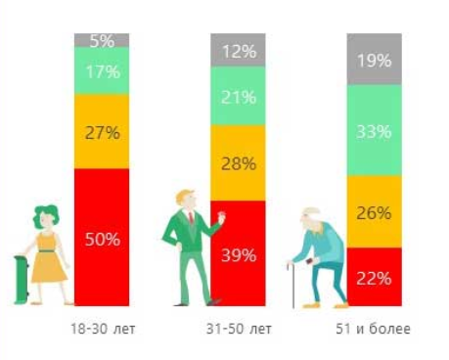
 | несколько раз в месяц и реже
 | один или несколько раз в неделю
 | 1 – 2 раза в день
 | постоянно, несколько раз в день
Внимательно рассмотрите диаграмму.
Сформулируйте по одному выводу: а) о сходстве; б) о различии в позициях групп опрошенных. Выскажите предположение о том, чем объясняются указанные Вами сходство и различие.
Правильный ответ должен содержать следующие элементы:
- Сходство: примерно одинаковое количество опрошенных всех возрастов (26-28%) используют безналичные платежи 1-2 раза в день.
- Предположение: скорее всего, среди москвичей разных возрастов растёт уровень финансовой грамотности в использовании безналичных средств.
- Различие: около половины молодёжи в возрасте 18-30 лет использует безналичные платежи постоянно, в то время, как только 22% жителей старшего поколения после 50 лет используют подобные средства оплаты.
- Предположение: скорее всего, людям за 50 лет трудно ориентироваться в новых банковских технологиях и приложениях, сложно запоминать пароли и pin-cod от карты, такая группа населения становится лёгкой добычей для финансовых мошенников, поэтому москвичи постарше предпочитают проверенный и более надёжный способ использования наличных денег.
РЕШЕНИЕ КЕЙСА
Депутат Московской городской Думы предложил расширить меры по повышению финансовой грамотности среди москвичей старшего поколения. Предложите четыре эффективных, с вашей точки зрения», способа. Заполните схему.
«ПОВЫШЕНИЕ ФИНАНСОВОЙ ГРАМОТНОСТИ СРЕДИ МОСКВИЧЕЙ СТАРШЕГО ПОКОЛЕНИЯ»



Примеры тестов
«Личный финансовый план» МЭШ ID: 55239,
Финансовая деятельность человека» МЭШ ID: 46911;
«Семейный бюджет» МЭШ ID: 22472
Фото 9-10
Скрины страницы тестов на Этапе 2
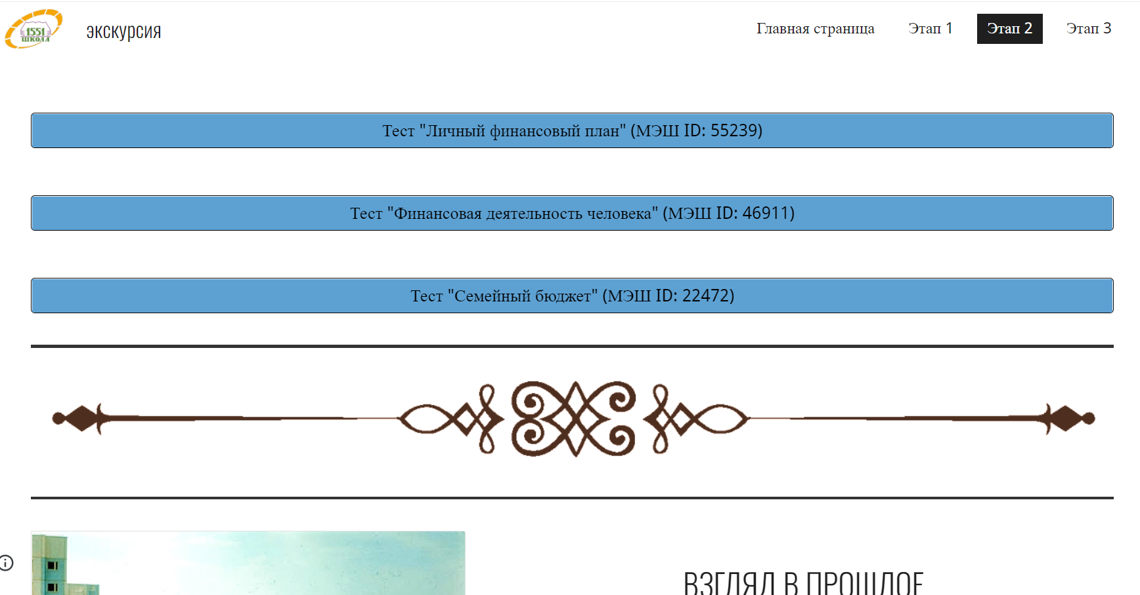
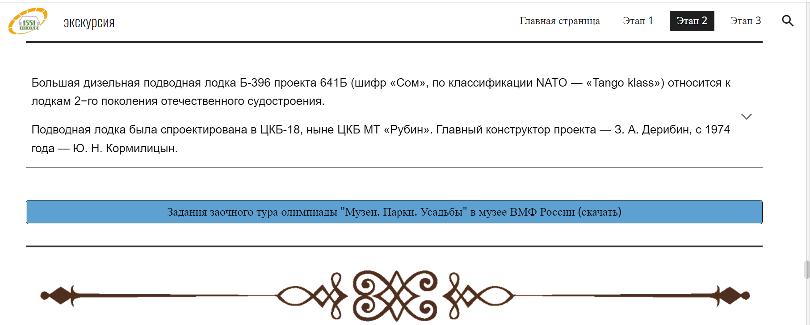

Фото 11
Расположение маршрутного листа на главной странице экскурса
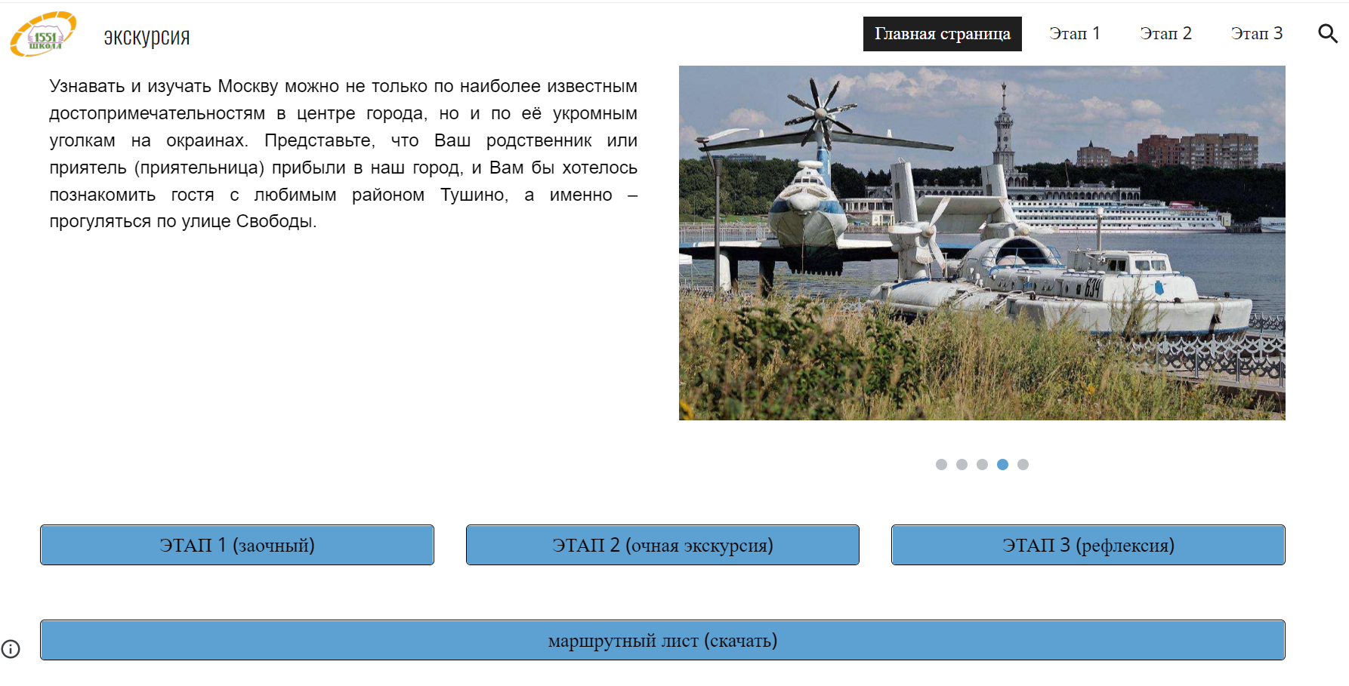Ссылка на маршрутный лист
https://drive.google.com/file/d/18zPqHEwOD1qkNGh-lczrQr24PqJSMy1R/view
Фото 12-13
Этап 2. Скрины. Очная экскурсия
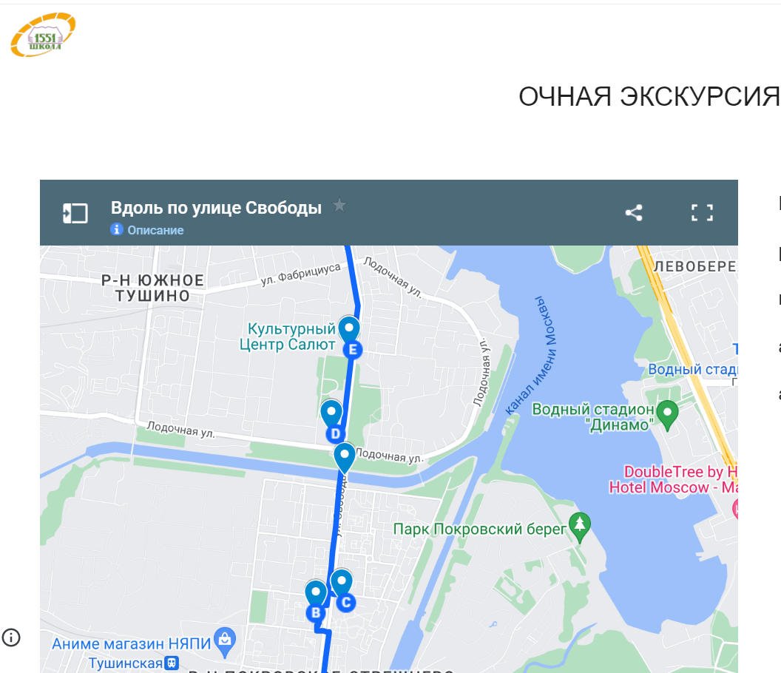 | 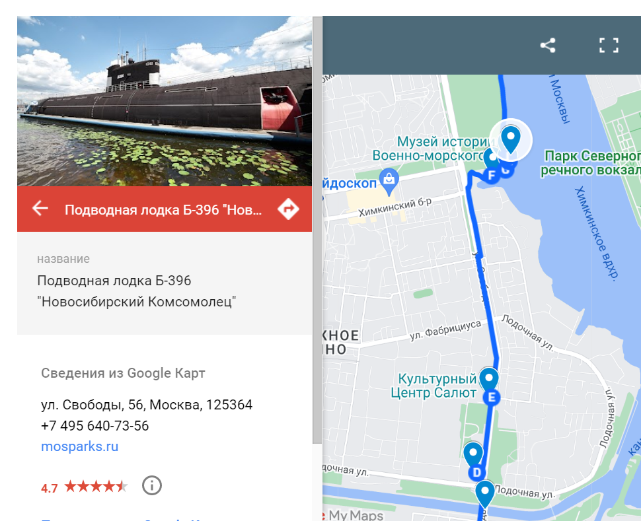

Фото 14
Скрин. Начало экскурсии
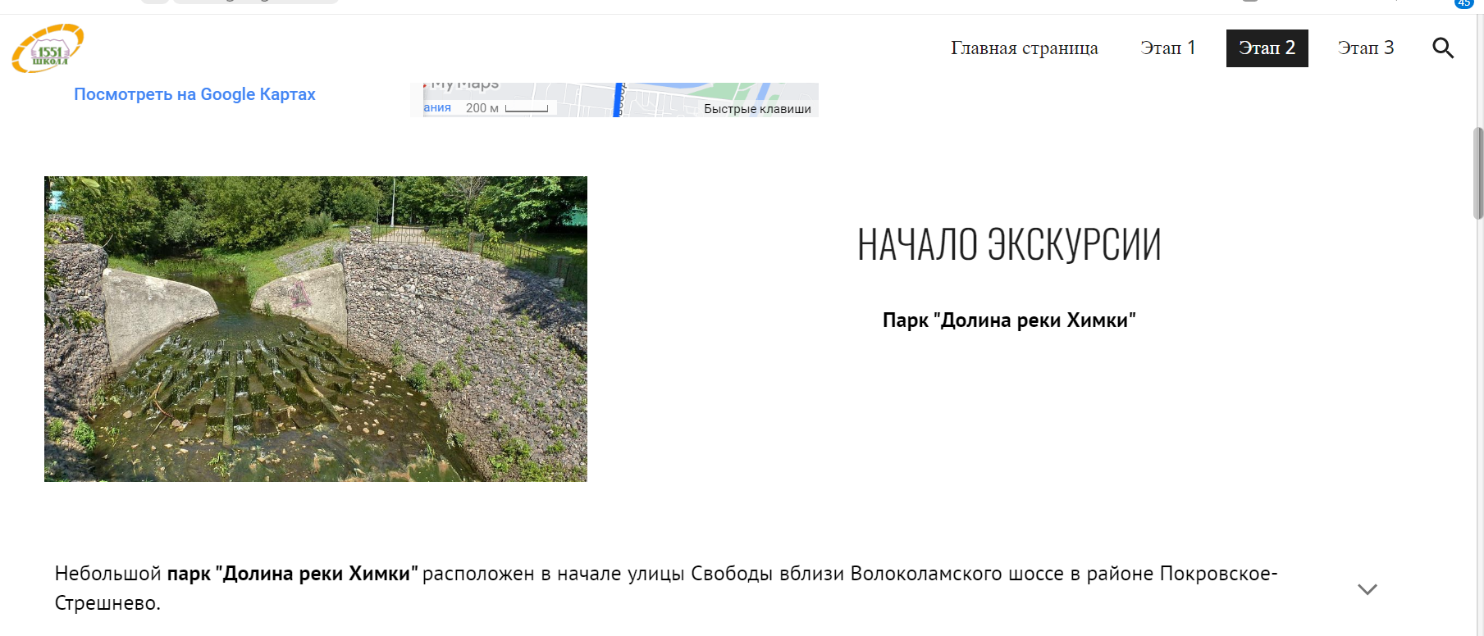
Анкета
Анкета обратной связи
Благодарим Вас за использование нашего сайта для проведения экскурсии по улице Свободы города Москвы.
Ответьте, пожалуйста, на вопросы анкеты, это поможет нам сделать экскурсию еще более насыщенной и интересной. Ваше мнение очень важно для нас!
* Обязательно
Как бы Вы оценили дизайн сайта экскурсии? *
Отлично
Хорошо
Нормально
Плохо
Очень плохо
Как бы Вы оценили информативность сайта экскурса?*
Отлично
Хорошо
Нормально
Плохо
Очень плохо
Как бы Вы оценили качество информации, представленной на сайте?*
Отлично
Хорошо
Нормально
Плохо
Очень плохо
Как бы Вы оценили удобство структуры сайта?*
Отлично
Хорошо
Нормально
Плохо
Очень плохо
Ваш пол?*
Мужской
Женский
Ваш возраст?*
До 18 лет
18-24
25-34
35-50
старше 50
Этап 3. Рефлексия

Фото 15
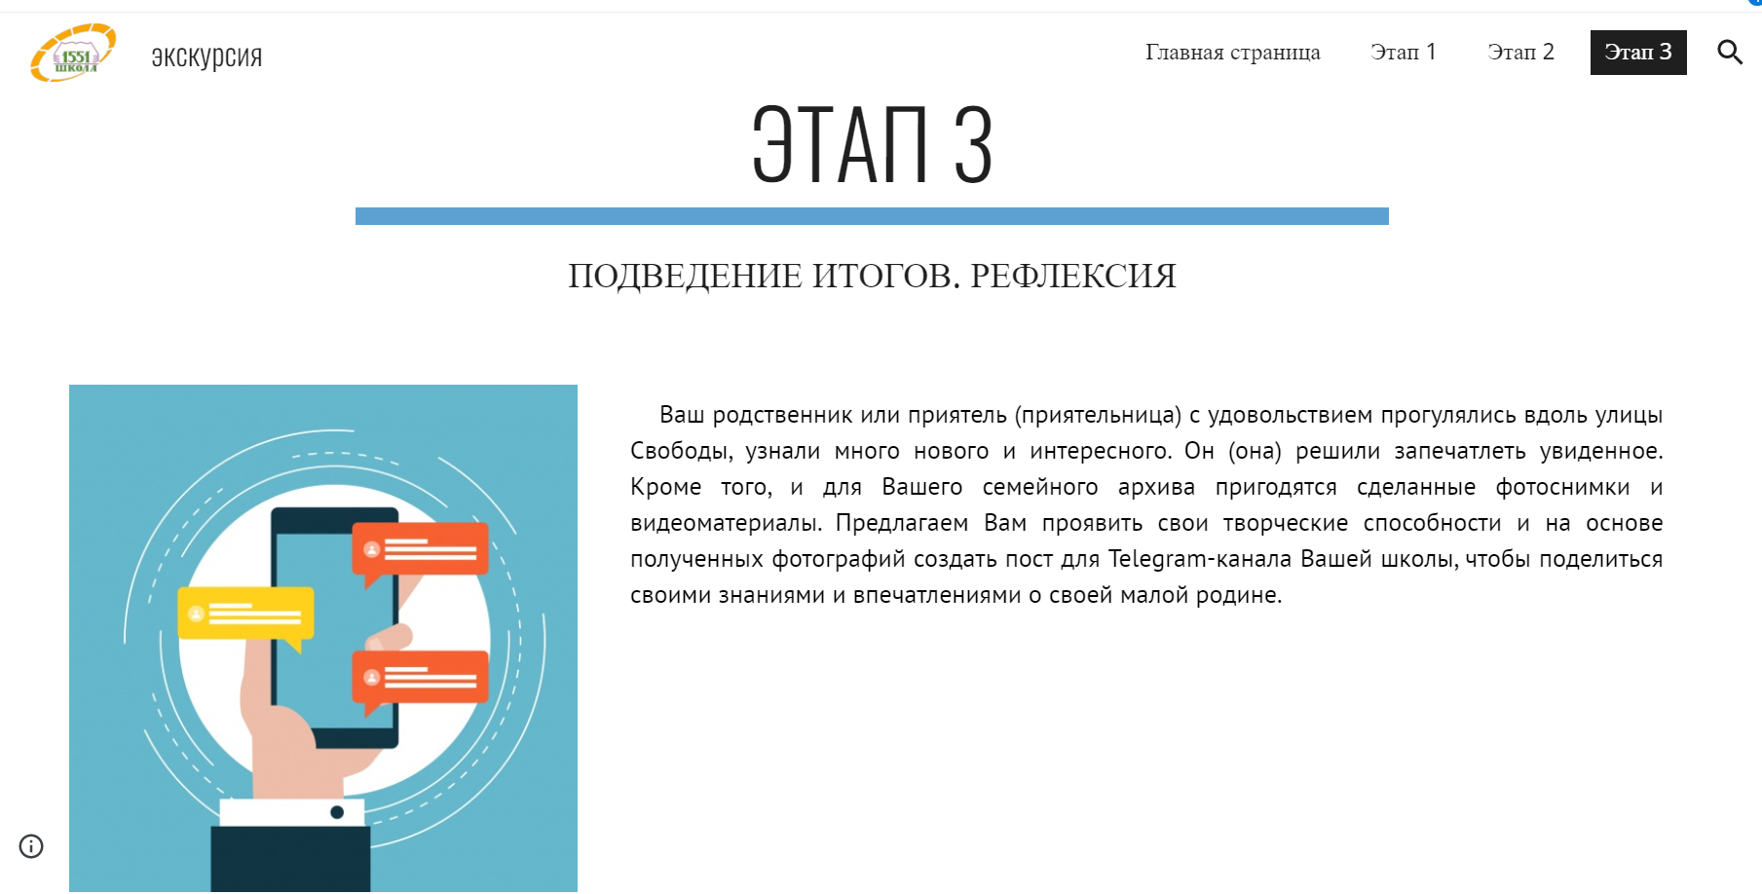
Общие правила написания постов в Telegram
- Пишите неформально и про себя. Каналы, где автор говорит от первого лица и открыто высказывает личное мнение, вызывают больше интереса и доверия, нежели обезличенные публикации.
- Уделите время форматированию. Используйте абзацы, отступы, списки, выделяйте важные моменты жирным или курсивом.
- Выделяйте заголовки. Делайте их привлекательными и интригующими.
- Проверяйте текст на наличие ошибок перед публикацией.
- Используйте эмодзи и стикеры. Они делают пост более расслабленным, эмоциональным, персонифицированным, похожим на личное сообщение, а также помогают выразить отношение автора.

Творческое ЗАДАНИЕ
Ваш родственник или приятель (приятельница) с удовольствием прогулялись вдоль улицы Свободы, узнали много нового и интересного. Он (она) решили запечатлеть увиденное. Кроме того, и для Вашего семейного архива пригодятся сделанные фотоснимки и видеоматериалы. Предлагаем Вам проявить свои творческие способности и на основе полученных фотографий создать пост для Telegram-канала Вашей школы, чтобы поделиться своими знаниями и впечатлениями о своей малой родине.
Общие правила написания постов в Telegram
- Пишите неформально и про себя. Каналы, где автор говорит от первого лица и открыто высказывает личное мнение, вызывают больше интереса и доверия, нежели обезличенные публикации.
- Уделите время форматированию. Используйте абзацы, отступы, списки, выделяйте важные моменты жирным или курсивом.
- Выделяйте заголовки. Делайте их привлекательными и интригующими.
- Проверяйте текст на наличие ошибок перед публикацией.
- Используйте эмодзи и стикеры. Они делают пост более расслабленным, эмоциональным, персонифицированным, похожим на личное сообщение, а также помогают выразить отношение автора.
7) Полученные результаты
Результаты:
- разработан экскурсионный маршрут и проведена практико-ориентированный образовательный экскурс «Вдоль по улице Свободы»;
- обоснован выбор сервиса Google Сайт. [Он представляет собой интерактивный инструментарий-конструктор, позволяющий дополнять разделы, менять содержание, направление деятельности, уровни сложности заданий, и обеспечивающий взаимодействие с социокультурными ресурсами города Москвы].
Новизна данной практики заключается в
- комплексном подходе к разработке методических материалов, основанных на академических знаниях с учётом метапредметности заданий и жизненных ситуаций;
- универсальности Google Сайта с возможностью трансформации данного веб-ресурса под конкретные задачи предпрофессионального образования;
- использовании социокультурных ресурсов столицы.
Результаты диагностик
https://drive.google.com/file/d/1_f_X07tOauZP3Davq2UPJ3jqUzdhKp4W/view?usp=sharing
Результаты учебных достижений, конкурсов, олимпиад, конференций
https://drive.google.com/file/d/1MT13iWkMPeEz4Nvy4w_bnKek_nlQxcLj/view?usp=sharing
ГИА https://drive.google.com/drive/folders/17qu1wnhYSXfG1JGqfm00-r6J6miT-m24?usp=sharing
Школа в прошлом учебном году перешла в более высокую категорию в рейтинге и стала Лауреатом Гранта III степени среди школ г. Москвы. Гордостью нашей школы являются ежегодные 100-бальники, а в прошлом учебном году один из выпускников сдал все три ЕГЭ на 100 баллов.
8) Практическое значение данной педагогической практики заключается в возможности выстроить предпрофессиональную образовательную траекторию в академических классах средней школы посредством социокультурных объектов и интерактивных ресурсов столицы и образовательных платформ; в работе вскрыты резервы использования проблемных ситуаций и кейсовых заданий в повседневной жизни. Выполненная нами педагогическая практика в рамках проекта «Академический класс» в Московской школе комплексно может использовать возможности современных педагогических технологий: МЭШ и партнёров - GlobalLab, «Облако Знаний», Learning ups, «Просвещение» и социокультурные ресурсы столицы.
Google Сайты являются сервисом для создания общедоступных сайтов. В Google Сайтах создать профессиональный веб-ресурс может каждый. Сайты, созданные с помощью Google Сайтов, адаптируются к экранам любого размера, поэтому их можно просматривать как на планшетах, так и на смартфонах.
Материалы и выводы могут быть использованы не только в процессе обучения, но и в других сферах жизнедеятельности человека, например, в случае приезда друга или родственника из другого города.
9) Перспективы дальнейшего развития
Практико-ориентированный экскурс решает проблему развития функциональной грамотности, критического мышления, эмоционального интеллекта, научности и метапредметности знаний, обеспечивая их перенос из образовательного процесса в повседневную жизнь; вносит определенный вклад в понимание академического образования в средней школе. Использование данной разработки в своей педагогической деятельности поможет выстроить систему преемственности средней и высшей школы через привлечение к работе с обучающимися не только профессионалов-практиков, но и родителей, студентов, преподавателей вузов и ссузов, ученых, специалистов научно-исследовательских институтов. Вместе с тем, практика выявляет ряд проблем. В частности, это проблема возможности использования Google Сайтов в будущем и перенос инструментария-конструктора на другую интерактивную почву.
10) Трансляция опыта педагогической практики
Данная педагогическая практика представлялась педагогическому сообществу СЗАО 17 января 2023 года в формате практико-оринтированного экскурса. Ссылка открытое городское мероприятие в формате Практико-ориентированного экскурса "Воль по улице Свободы" https://profil.mos.ru/events/event/105456
Ссылка на отзыв от ГБОУ Романовская Школы
https://drive.google.com/file/d/1zA749UOu7O50gFqp_NY9Awqn3U3rdiJn/view?usp=sharing
Ссылка на положительное заключение от ГБОУ «Школа на Юго-Востоке им. Маршала В.И. Чуйкова»
https://drive.google.com/file/d/1nm_tepIbEFxwowKHqoScoTMG2fyVen2Q/view?usp=sharing

Газета «Мой район»: Южное Тушино. Выпуск №3 (24/06/2019)

